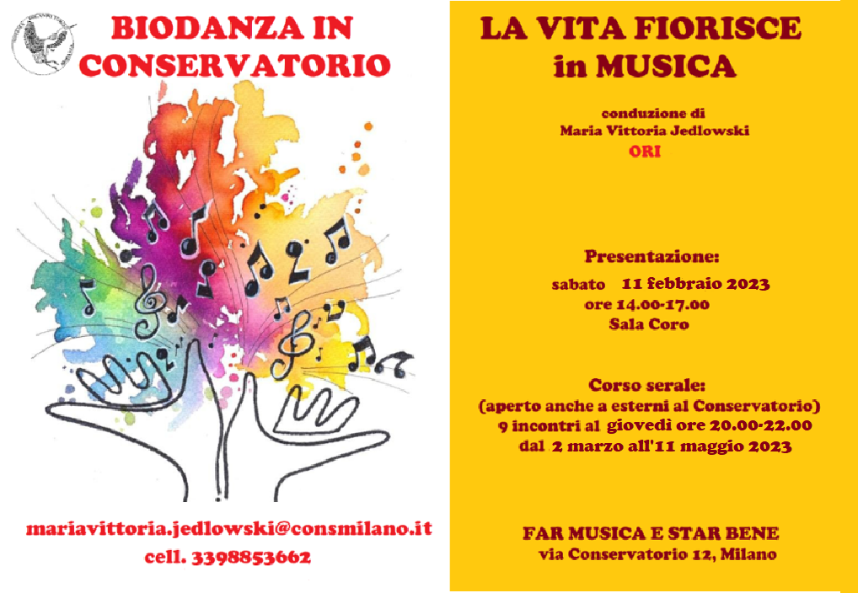

CALENDARIO:
- PRESENTAZIONE di Biodanza (all’interno del ciclo di incontri del sabato “Far musica e star bene”):
11 febbraio 2023, ore 14.00-17.00, Sala Coro.

- CORSO DI NOVE INCONTRI DI BIODANZA:
ogni giovedì a partire dal 2 marzo 2023, ore 20.00-22.00, Sala Coro .
(marzo: 2, 9, 16, 23, 30; aprile: 13, 20, 27; maggio: 4 e lezione per eventuali recuperi o approfondimenti 11)

Consigliato abbigliamento comodo con calzette antiscivolo.

ISCRIZIONI AL CORSO SERALE DI BIODANZA:
Quota di partecipazione per gli esterni (9 incontri): 150 euro. Quota ridotta per studenti esterni (9 incontri): 100 euro
Singolo incontro (sia del ciclo di 9 incontri che del sabato 11 febbraio di presentazione): 25 euro
Jotform per esterni: https://form.jotform.com/223074866177363 Termine iscrizione: 25 Febbraio 2023 – ore 23.59

SOLO PER PRESENTAZIONE sabato 11 febbraio 2023: incontro di Biodanza
Quota di partecipazione: 25 euro
Jotform per esterni: https://form.jotform.com/223074926430352 Termine iscrizione: 09 Febbraio 2023 – ore 23.59

Il pagamento potrà essere effettuato a mezzo bonifico bancario, secondo le seguenti coordinate:
Conservatorio di Musica G. Verdi di Milano
Banca Popolare di Sondrio, Agenzia 14 di Milano, via C. Battisti, 1 - 20122 Milano
IBAN: IT79 D056 9601 6130 0001 3000X 92 BIC/SWIFT: POSOIT22

CONTATTI e INFORMAZIONI:
mariavittoria.jedlowski@consmilano.it - cell. 3398853662
Edizione 2022-2023 - Conservatorio di Milano (consmi.it)
Conservatorio di Musica G.Verdi di Milano, via Conservatorio 12, tel 02762110, Home - Conservatorio di Milano (consmi.it)

